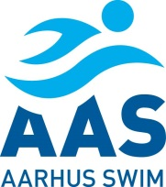
Aarhus, den 26. maj 2021

Invitation med information: Junior og seniorsvømmere AAS

Info om stævne | Der er arbejdet på højtryk for at få stablet et langbanestævne på benene i stedet for Vest junior/senior. Det er lykkedes, hvilket vi er meget glade for. Grundet forsamlingsforbuddet på 100 personer bliver stævnet opdelt i 2 - således at pigerne og drengene skiftevis er i svømmehallen til 1 afsnit af gangen. Der er i alt 5 afsnit incl. finaler. Den gruppe der ikke er i svømmehallen må opholde sig i omklædningen, på gangen eller helt udenfor. Af samme grund må forældre ikke være i hallen – medmindre de er officials.
Opvarmning og stævnestart  Bemærk: Endelig tidsplan kommer efter tilmeldingsfristen | Opvarmning  Stævnestart  Stævneslut | G1 – pigerne  Kl. 08.00-08.40  Kl. 09.30  Ca kl. 17.30 | G2 – drenge  08.45-09.25  Ca kl. 10.25  Kl. 18.00
Officialmøde | Officialsmøde er kl. 08.30.
STED | Svømmehal: Aarhus Svømmestadion, F. Vestergaardsgade 5, 8000 Aarhus C
LØB/stævneafsnit | 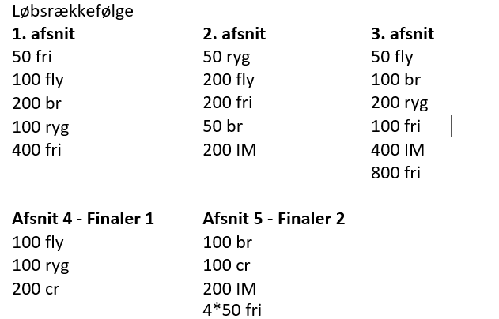
FORPLEJNING | Svømmerne skal selv have drikke, madpakke og snacks med.  Officials får forplejning
OFFICIAL | Alle klubber skal hver især stille med 2 officials minimum modul 2. Der vil være forplejning til officials.
HUSK | Info om Covid-19 regler kommer senere.  Løb aftales med Bjarne. Max 3 løb pr. svømmer.

Bemærk tilmeldingsfrist: lørdag d. 29-5-2021

